**Projeto Final - Cloud**

**Grupo 4**

**Participantes:**

**Edison Yasuji Takaesu**

**Jair Machado Loureiro**

**Luiz A. Senna Catarcione**

**Maria Aparecida Barroso da Silveira Filha**

**Nivaldo Nascimento**

**Rubens Sant Anna**

**Wilmar Santos**

**Projeto Azure**

Segue abaixo requisitos básicos na visão do cliente.

**Objetivo:**

Eu como cliente necessito implantar um produto, web que irá atender várias escolas.

Esse projeto contempla, controle administrativo, controle de presença dos alunos, professores, funcionário e pais. Esse ambiente será utilizado para receber materiais didáticos.

As escolas estão espalhadas em todo o Brasil.

Necessito de um ambiente seguro, com alta disponibilidade e escalabilidade.

Temos muitos acessos, nos momentos de entregas de tarefa e ao disponibilizar novos materiais didáticos.

Segue o desenho inicial do cliente

**Senhores analista**, necessito gerar um orçamento, de implantação e migração sendo apresentado prazo de entrega, prova de conceito e custos para o cliente.

Apresentar um projeto defendendo modelos segurança, custo, performance, excelência operacional, confiabilidade.

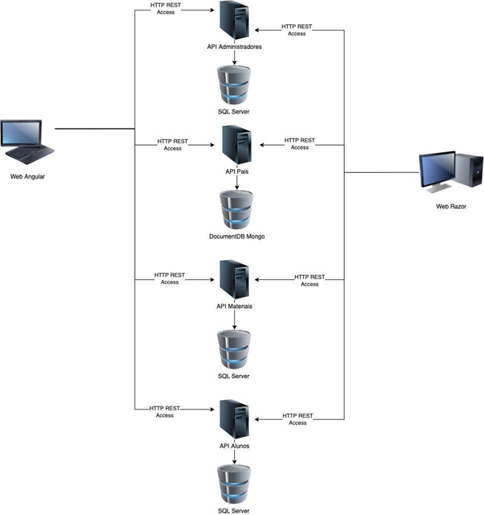

### 

### 

### SUGESTÃO DE ORGANIZAÇÃO DO PROJETO

Este projeto será realizado em grupo, por isso criem um processo de desenvolvimento utilizando processos ágeis exemplo Scrum ou Kanban, organizando a execução das tarefas.

1. Elaboração do quadro com definição dos entregáveis

*O que é esperado:*

1. Elaboração do quadro *(sugestão de utilização: Trello, Jira, etc)*
2. Criação do backlog
3. Detalhamento descritivo das tarefas da squad dentro dos seus cards (e não apenas com títulos genéricos no card)
4. Formatação do kanban padrão "to do, doing, done"
5. Definição de data de entrega das tarefas nos cards
6. Definição de responsável pelo card ou checklist de completude
7. Priorização dos cards (ex: tags com cores para maior relevância ou com títulos descritivos para nível de importância na priorização)

### CRITÉRIOS DE AVALIAÇÃO

1. Apresentar uma arquitetura cloud Azure, segmentada entre Redes virtuais, subredes e banco de dados.
2. Controle de tráfego entre as aplicações e banco de Dados quem pode entrar e sair.
3. Segurança contra ataques DDOS.
4. O porque utilizar determinada recursos de Load Balance para garantir melhor performance da aplicação.
5. Apresentar quais máquinas irão necessitar de Availability set /zone e porquê?
6. Identificar a necessidade níveis de SLA, do projeto, para que o cliente decida.
7. Apresentar modelagem, para que possa viabilizar o projeto, com suas respectivas defesas.

### **Kamban**

1. Abertura do projeto
2. Leitura e análise do entregável
3. Estudo sobre os recursos a serão aplicados no projeto
4. Preparação da arquitetura
5. Reunião com Product Owner(Professores – direcionamento)
6. Implantação usando modelo Agíl Scrum (Sprint de entrega)

### Levantamento

Além das informações dadas pelo cliente fizemos alguns questionamentos e levantamos os

seguintes pontos :

Uma escola de EAD para alunos do ensino Fundamental com atuação no Brasil inteiro.

Uma matriz em Sao Paulo e filiais em Recife, Brasilia, Porta Alegre e Rio de Janeiro.

Hoje temos pespectiva para os próximos tres anos de 800 alunas espalhados nas filias e 400 alunos na matriz.

Pespectiva para daqui a tres anos de um crescimento de 10 cidades por ano e podendo ter uma atuação internacional.

O cliente informou que a web Razor não e sua prioridade, podendo ficar para uma 2a fase.

O cliente informou que não possuei nenhum software de segurança. e que possue as licenças da Microsoft.

O cliente solicitou que houvesse uma maior segurança e disponibilidade para manter a imagem da instituição.

**TOPOLOGIA**

### 

### 

### Nova Arquitetura

1. A nova arquitetura contará com os seguintes recursos:
   1. Uma virtual network com tres subnet´s: frontend Web,backend DB relacional e backend DB não relaciona.
   2. Uma virtual machine de web(frontend) para entrada pelos funcionários, professores, alunos e pais
   3. Uma virtual machine para o DB SQL Server(backend) relacional disponibilizando as seguintes tabelas: administrativo, alunos e materiais.
   4. Uma virtual machine para o MongoDB(backend) não relacional disponibilizando a tabela de resultados..
2. O Brasil não possue uma região de alta disponibilidade, solicitação feita pelo cliente, então decidimos utilizar a região de **EAST US.** Esta região possue também baixa latencia e é mais barata, comportando o orçamento do cliente de 100k.
3. Devido ao cliente possuir as licenças da Microsoft poderemos dar um desconto de 49%.
4. Com relação a segurança teremos os seguintes produtos Instalados:
   1. Web Application Firewall(WAF) criando um maior segurança entre o aplicativo da web e a Internet; ajudando a mitigar muitos ataques comuns. Protege vários aplicativos Web ao mesmo tempo. Uma instância do Gateway de aplicativo pode hospedar até 40 sites protegidos por um firewall do aplicativo Web. Permite a criação de políticas personalizadas para diferentes sites por trás do mesmo WAF. Monitoramento de ataques em tempo real através do uso do Log de WAF que é integrado ao Azure Monitor onde são acompanhados os alertas de WAF, facilitando o monitoramento das tendências. O WAF é também integrado ao Microsoft Defender para nuvem e fornece uma visão central do estado de segurança de todos os recursos do Azure, híbridos e de várias nuvens.
   2. Habilitar o recurso para evitar os ataques de DDoS ( “negação de serviço distribuída”). Durante um ataque DDoS, um site é inundado com visitantes falsos, tornando o site indisponível para visitantes reais.
5. Com relação ao Load Balance iremos utilizar o Application Gateway:
   1. Para definirmos a melhor configuração a ser adotada neste projeto devemos entender o tipo de tráfego, se é regional ou global, o tipo de disponibilidade, o custo e as suas limitações.
   2. Quanto ao tráfego, teremos aplicativos web público e privado onde diversos pais e alunos terão acesso a banco de dados dos alunos e material didático. As máquinas virtuais atendem a uma gama ampla de alunos localizados em diversas capitais brasileiras. O SLA requerido pelo contratante é elevado, tendo uma necessidade de operação contínua 24 x 7
   3. Considerando estes requisitos entendemos que a melhor configuração seria a utilização dois balanceadores de carga: no Frontend o Application Gateway e no backend também o Application Gateway. Atende todos os requisitos levantados anteriormente e é a solução menos custosa para o cliente neste momento de migração.
6. **Com relação a escalabilidade poderemos apresentar duas situações:**
   1. Caso haja um volume de acesso em torno de um percentual (Ex: 70%,) em um determinado período - Disponibilizar a criação de uma regra para crescimento de mais uma máquina,(Elasticidade horizontal).
   2. Caso haja um pico de processamento, como a geração de novos boletins - Aumentar a capacidade de processamento, Exemplo de 8 GB para 16 GB. (Elasticidade vertical)  
        
      Conclusão - Como não haverá crescimento no primeiro ano de operação e pelo histórico de acesso até o momento, não é esperado um aumento significativo de tráfego simultâneo, sugerimos a adoção da Elasticidade Vertical. Esta seleção deverá ser revista após o segundo ano conforme a expansão esperada, podendo ser alterada para a Elasticidade horizontal, caso haja um aumento significativo de usuários e acessos simultâneos.

1. Para atendermos a confiabilidade estaremos utilizando ferramentas, tais como:
   1. Monitor - Traz a visibilidade do consumo real, nos informando a real utilização dos recursos. Aonde podemos avaliar e reduzir custos com a infraestrutura. Se os recursos estiverem sendo pouco utilizados ou no caso de aumento nos usos dos recursos realizamos expansão da infraestrutura.
   2. Sentinel - Detecta problemas, contribui para minimizar “falsos positivos” nos alertas de segurança, realiza a investigação de ameaças utilizando a inteligência artificial e busca atividades suspeitas na plataforma. Além disso, graças à orquestração interna e automação de tarefas comuns, ele responde rapidamente a incidentes e possíveis falhas.
   3. Trust - Possibilita a normalização das regras de políticas do país onde a aplicação está funcionando. Isto se aplica caso haja um crescimento internacional.
2. Para uma excelência operacional, se o cliente precisar expandir, estamos fazendo toda a implantação com a nossa estrutura usando Cultura DevOps.
3. Com relação a níveis de SLA, o ambiente deverá estar disponível 24 hs para poder atender aos alunos e pais. Nós garantimos que ambiente esteja operante, pelo menos 99,9% do tempo.
4. O Controle de tráfego entre as aplicações e banco de Dados será exercida conforme descrito a seguir: As requisições de informação externa via HTTP/HTTPS devem entrar pelo servidor de nossa Rede Front End, que irá necessitar de IP Público gerenciar os aplicativos e fornecer o firewall. Ele irá acessar as redes e sub-redes do backend onde se encontram os servidores de Banco de Dados SQL e Não-SQL. A conexão entre Front e Back End será realizada por IP interno de forma a mitigar qualquer invasão externa aos servidores de Banco de Dados.
5. Devido a necessidade do cliente, garantimos a disponibilidade com o Availability Zone da Azure onde as zonas de disponibilidade, são locais e fisicamente separados em cada região do Azure que são tolerantes a falhas locais. Assim o EAD da TechCode terá alta disponibilidade mesmo se ocorrerem falhas de software, hardware e até mesmo eventos como terremotos, inundações e incêndios.

**CANVAS**

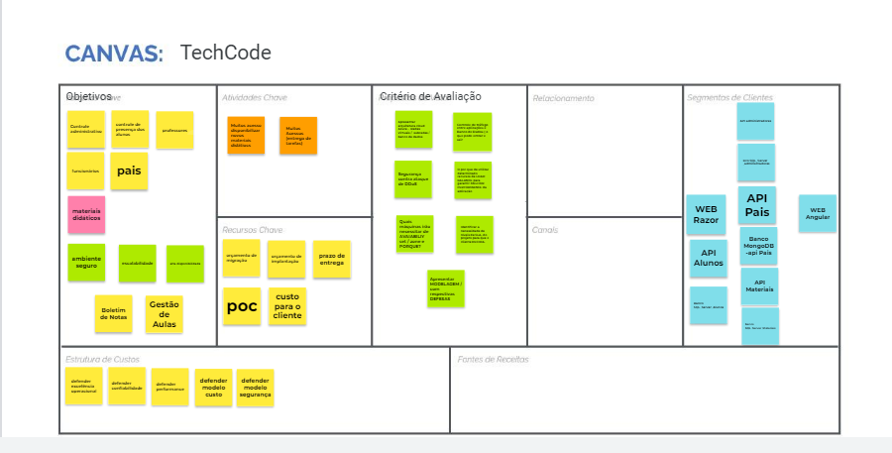

**CUSTO**

Segui o link para a planilha de custo. <https://docs.google.com/presentation/d/1es004wK65TD55z21mGe4H0orUI6CPD569Yy52bSp06Q/edit#slide=id.p4>

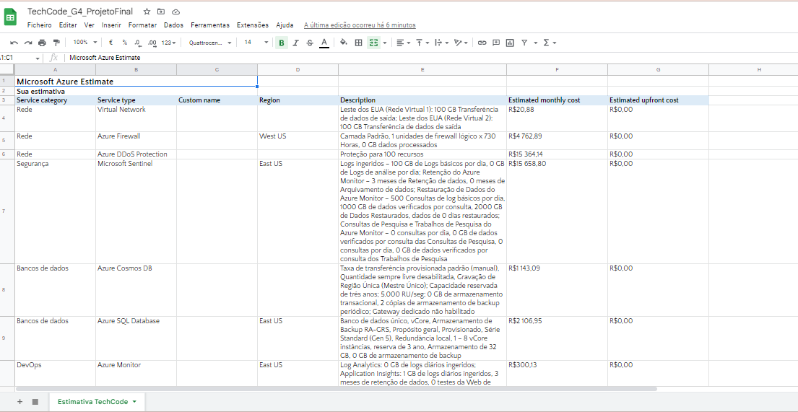

**GITHUB**

<https://docs.google.com/presentation/d/1es004wK65TD55z21mGe4H0orUI6CPD569Yy52bSp06Q/edit#slide=id.p4>